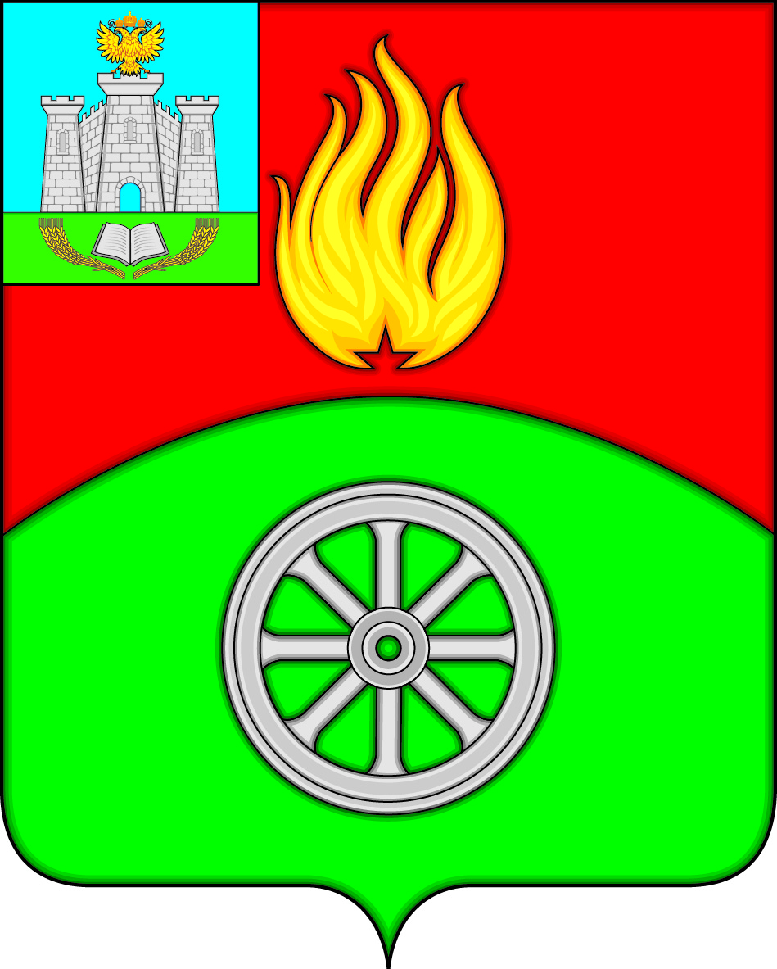

РОССИЙСКАЯ ФЕДЕРАЦИЯ
ОРЛОВСКАЯ ОБЛАСТЬ
ВЕРХОВСКИЙ РАЙОН
АДМИНИСТРАЦИЯ ПОСЕЛКА ВЕРХОВЬЕ
ПОСТАНОВЛЕНИЕ
25 января 2023 года № 16
п. Верховье

О внесении изменений в постановление Администрации поселка Верховье Верховского района Орловской области от 22 апреля 2019 года № 73
«О создании комиссия по землепользованию и застройке поселка Верховье
Верховского района Орловской области»

Руководствуясь пунктом 4.1 Положения о порядке деятельности комиссии по землепользованию и застройке поселка Верховье Верховского района Орловской области, утвержденного постановлением Администрации поселка Верховье от 22 апреля 2019 года № 73, Администрация поселка Верховье Верховского района Орловской области п о с т а н о в л я е т:

1. Внести в приложение 1 к постановлению Администрации поселка Верховье Верховского района Орловской области от 22 апреля 2019 года № 73 «О создании комиссия по землепользованию и застройке поселка Верховье Верховского района Орловской области» следующие изменения:
1) вывести из состава комиссии Манохину Светлану Анатольевну;
2) ввести в состав комиссии Полякову Татьяну Ивановну – главного специалиста-юриста Администрации поселка Верховье Верховского района Орловской области, назначив заместителем председателя комиссии.
2. Разместить настоящее постановление на официальном Интернет-сайте Администрации поселка Верховье.

Глава поселка Верховье М.В. Величкина

